Tillsynsbegäran – information om höga naturvärden och fridlysta arter i avverkningsanmälan A 913-2023 i Skellefteå kommun

Detta dokument behandlar höga naturvärden i avverkningsanmälan A 913-2023 i Skellefteå kommun. Denna avverkningsanmälan inkom 2023-01-05 00:00:00 och omfattar 8,0 ha.

Vi begär härmed att Skogsstyrelsen fattar beslut enligt miljöbalken som säkerställer att skogens höga naturvärden bevaras samt säkerställer att EU-lagstiftning efterlevs och att artskyddsbrott förhindras. Vi önskar även ta del av de ställningstaganden och beslut som myndigheterna meddelar till följd av aktuell avverkningsanmälan och föreningens inlaga (se 34 § förvaltningslagen).

Nedan beskrivs fynd av naturvårdsarter och fridlysta arter som gjorts i det avverkningsanmälda området. I BILAGA 1 finns artfakta om fridlysta och rödlistade arter.

# Naturvårdsarter

I avverkningsanmälan har följande 8 naturvårdsarter hittats: ulltickeporing (VU), garnlav (NT), lunglav (NT), ullticka (NT), violettgrå tagellav (NT), stuplav (S), vedticka (S) och lavskrika (§4). Av dessa är 5 rödlistade. För rödlistade arter har rödlistekategorin angivits inom parentes. Arter som är signalarter enligt Skogsstyrelsen har markerats med (S). För fridlysta arter anges även paragrafen i Artskyddsförordningen som arten är fridlyst enligt.

De påträffade naturvårdsarterna är ett tydligt kvitto på att detta rör sig om en skog med höga naturvärden. I Figur 1 visas en karta över det avverkningsanmälda området, där samtliga fyndplatser för naturvårdsarter som finns registrerade på Artportalen har markerats.

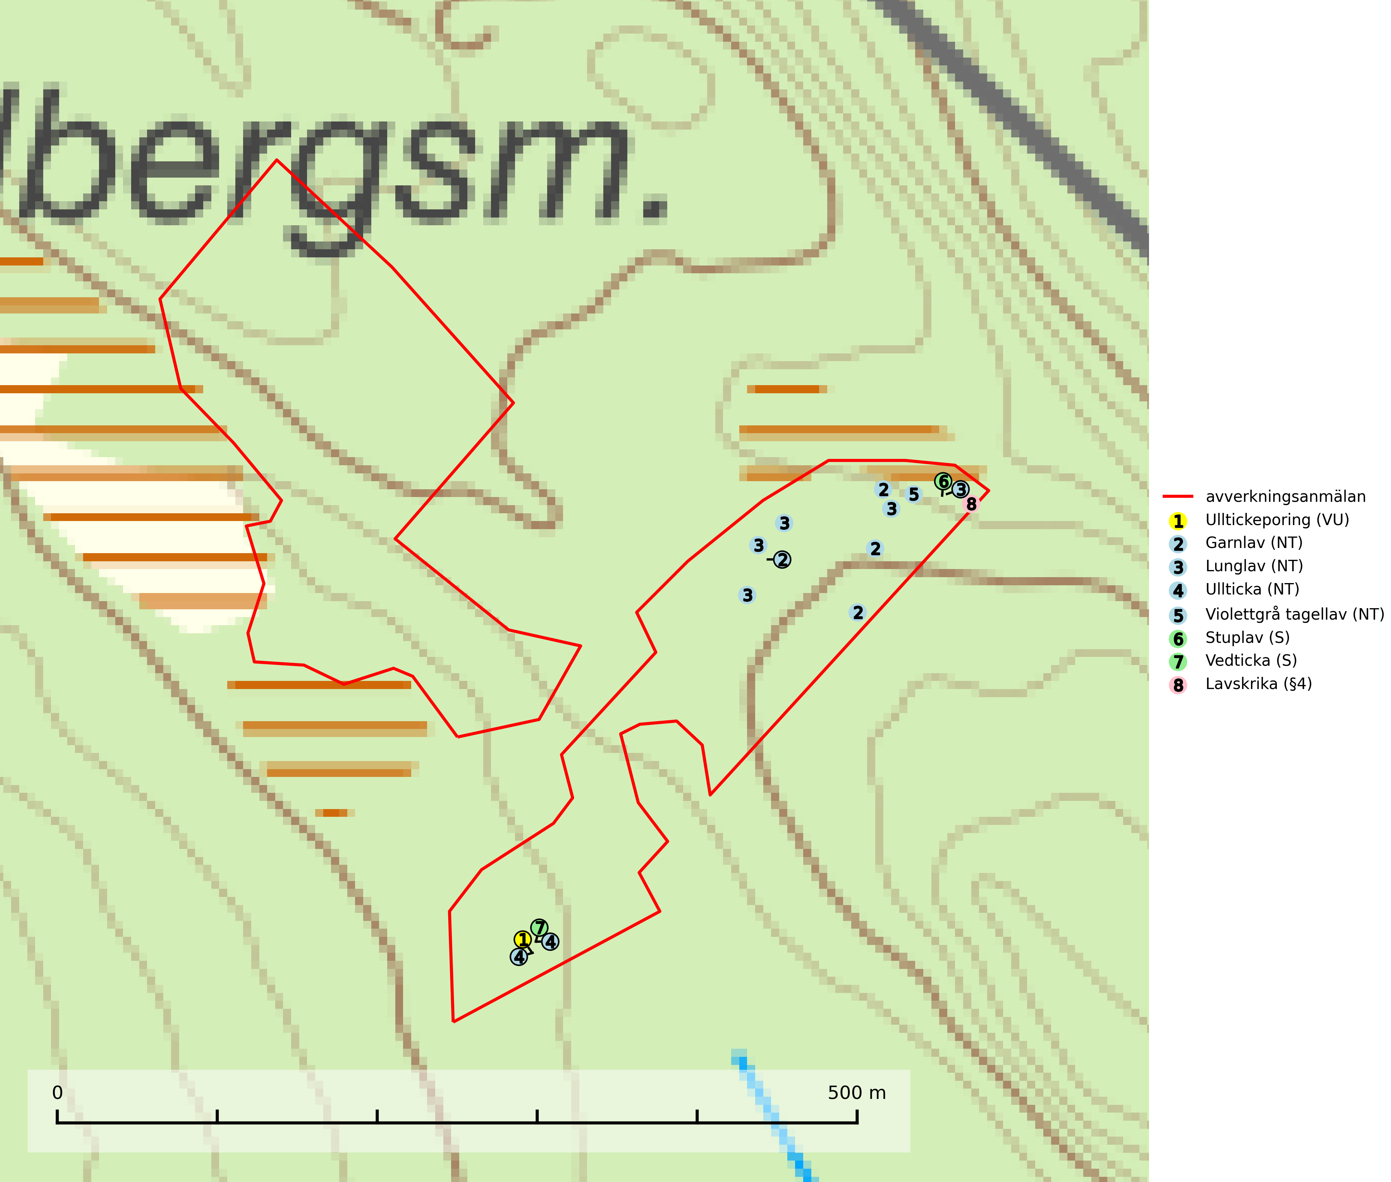

Figur 1. Fyndplatser för naturvårdsarter i det avverkningsanmälda området (röd linje). Markörer utan svart kant är placerade på fyndplatsen. Markörer med svart kant är placerade vid sidan av fyndplatsen och har ett svart streck som visar fyndplatsens exakta position. Kartans mittpunktskoordinat är N 7211726, E 755312 i SWEREF 99 TM.

**Garnlav (NT)** är en utpräglad barrskogsart som ibland kan drapera träden i norrländska grannaturskogar med hög luftfuktighet. Den förekommer även i talldominerade bestånd där den, förutom i trädens grenverk, påträffas hängande över ojämnheter i tallbarken. Arten har minskat starkt i södra och mellersta Sverige och den minskar även i sitt nordliga utbredningsområde. Orsaken till tillbakagången beror främst på slutavverkningar av naturskogsartade skogar. Bestånd med riklig förekomst bör regelmässigt sparas. Garnlav är värdväxt för den mycket sällsynta och akut hotade fjärilen barrskogslavfly (CR) som hör hemma i boreala barrskogar med riklig förekomst av värdväxten. Tidigare kunde arten konstateras årligen på flera platser vid Dala-Floda i Dalarna innan lokalerna kalavverkades. Senaste fyndet i landet av barrskogslavfly är från år 2000 då den påträffades vid Högberget i Sollefteå kommun (SLU Artdatabanken, 2024).

**Lunglav (NT)** är en av vårt lands främsta signalarter som överallt indikerar gamla lövträd, skogsbestånd med höga naturvärden och ekosystem med lång skoglig kontinuitet. Lokalt kan förekomsten vara mycket riklig men den hittas nästan enbart i gamla och ej slutavverkade skogar. Artens samtliga förekomster bör uppmärksammas från naturvårdssynpunkt, då många lokaler även hyser andra ovanliga och rödlistade arter. Rikliga förekomster bör skyddas med biotopskydd, frivilliga avsättningar eller reservat. Det finns ett antal sällsynta lavparasiter som växer på lunglav: lunglavsknapp (VU), skrovelmössing (DD), lunglavshårprick (DD), *Calycina alstrupii* (NA) och *Chalara lobariae* (NA) (SLU Artdatabanken, 2025; SLU Artdatabanken, 2024; Nitare & Skogsstyrelsen, 2019).

**Stuplav** är en mycket bra signalart i hela sitt utbredningsområde och förekommer nästan enbart i skogsmiljöer med höga naturvärden. Den indikerar långvarig förekomst av gamla lövträd och miljöer med konstant hög luftfuktighet. I skogar med suboceaniskt klimat finns det en mycket sällsynt parasit, njurlavsknapp *Pletocarpon nephromeum* (EN), som växer på stuplav (SLU Artdatabanken, 2024; Nitare & Skogsstyrelsen, 2019).

**Ullticka (NT)** är knuten till restbestånd av barrnaturskog och förekommer med ett tydligt optimum i orörda eller måttligt påverkade gamla granskogar där det föreligger viss kontinuitet av grov död ved. Ullticka är en bra signalart inom hela sitt utbredningsområde och i södra Sverige är den sällsynt och en god signalart för skyddsvärda granskogsmiljöer. Den hotas av avverkning och fragmentering av naturskog och äldre granskog med lång trädkontinuitet. På ullticka kan ibland ulltickeporing (VU) påträffas - det är en sällsynt ticka som nyligen delats upp i tre olika arter: *Skeletocutis brevispora* (ulltickeporing)*, Skeletocutis delicata och Skeletocutis exilis*. De två sistnämnda arterna står för närvarande (2020) som ej bedömda i rödlistan (SLU Artdatabanken, 2024; Nitare & Skogsstyrelsen, 2019; Miettinen & Niemelä, 2018).

**Ulltickeporing *Skeletocutis brevispora* (VU)**, rödlistad som sårbar, växer på ullticka (NT) i naturskogsartade granskogar. Avverkning av naturskogslika miljöer och av grova granar där ulltickeporing förekommer är ett direkt hot mot artens fortlevnad. Alla skogliga åtgärder som innebär att lågor och döda eller skadade träd tas bort missgynnar arten. På sikt är minskad tillgång till lämpligt substrat och krympande areal av naturskog ett hot, framförallt råder brist på grov ved som lågor i sena nedbrytningsstadier. Ytterligare fragmentering av skogslandskapet minskar artens möjligheter till spridning. Gamla granskogar som hyser arten undantas helt från skogsbruk (SLU Artdatabanken, 2024).

**Violettgrå tagellav (NT)** växer nästan uteslutande i gamla olikåldriga barrnaturskogar med lång skoglig kontinuitet och är en utmärkt signal på skog med höga naturvärden. Slutavverkning av tidigare aldrig slutavverkad skog (kontinuitetsskog) är det största hotet. Biotopen nyskapas i begränsad omfattning och barrskog äldre än 160 år, där den violettgrå tagellaven huvudsakligen påträffas har minskat med 50% de senaste 50 åren. Lågproduktiv skogsmark där laven förekommer bör undantas från skogsbruk och rika förekomster i äldre granskog bör skyddas. Arten är känslig för uttorkning och det är väsentligt att tillräckligt stora bestånd avsätts (SLU Artdatabanken, 2024; Nitare & Skogsstyrelsen, 2019).

# Fridlysta arter

Följande fridlysta arter har sina livsmiljöer och växtplatser i den avverkningsanmälda skogen: lavskrika (§4).

Observera att medlemsländerna är skyldiga att agera i enlighet med EU:s fågeldirektiv där det uttryckligen står att direktivet gäller för fåglar samt för deras ägg, bon och **livsmiljöer** (artikel 1). Vidare att de åtgärder som vidtas inte får leda till en försämring av den nuvarande situationen beträffande bevarandet av de fågelarter som avses i artikel 1 (artikel 13). Fågeldirektivet är styrande för tillsynsansvariga myndigheters ärendehantering, ställningstaganden och beslutsfattande.

**Lavskrika (§4)**, prioriterad art i Skogsvårdslagen, är en mycket stationär fågel, som häckar i äldre, slutna och hänglavsrika barrskogar. Reviren är livslånga med hemområden som varierar mellan 50 och 150 ha. Inom ett revir av hög kvalitet finns det som regel ett eller flera kärnområden (1–20 ha) med relativt tät flerskiktad granskog. Arten missgynnas när flerskiktad skog omförs till enskiktade bestånd och även röjning och hård gallring är starkt negativt. Lavskrikan har relativt stora hemområden och försvinner när den äldre skogen fragmenteras, särskilt allvarligt är när kärnområdena avverkas. (Skogsstyrelsen 2016). Populationen har minskat med 20–40 % de senaste 30 åren. Arten försvinner successivt framför allt vid dess utbredningsgränser (SLU Artdatabanken, 2021).

I BILAGA 1 finns mer detaljerad information om ekologi samt krav på livsmiljö hos fridlysta arter.

BILAGA 1 –  
Fridlysta och rödlistade arter

# Lavskrika – ekologi samt krav på livsmiljön

Lavskrikan är fridlyst enligt 4 § artskyddsförordningen (2007:845) och ingår i förteckningen över prioriterade arter i Skogsstyrelsens föreskrifter och allmänna råd (SKSFS 2011:7) bilaga 4.

I Skogsstyrelsens vägledning för hänsyn till fåglar står bland annat att: *“Reviren är livslånga med hemområden som varierar mellan 50 och 150 ha. Hemområdena har inga fasta gränser utan det handlar mera om de yttre gränserna för familjegruppernas rörelser. Lavskrikan undviker att förflytta sig över stora öppna områden och hemområdesstorleken är därför större i områden fragmenterade av hyggen och yngre skog än i områden med i sammanhängande äldre skog. Det finns studier som antyder att det inom ett revir bör finnas maximalt 15 % öppna ytor och ungskog. Inom ett revir av hög kvalitet finns det som regel ett eller flera kärnområden (1–20 ha) med relativt tät flerskiktad granskog.”* Vidare att: *“Arten missgynnas när flerskiktad skog omförs till enskiktade bestånd. Även skogsskötsel med återkommande röjning och hård gallring är starkt negativt. Lavskrikan har relativt stora hemområden och försvinner när den äldre skogen fragmenteras, särskilt allvarligt är när kärnområdena avverkas.”* (Skogsstyrelsen 2016).

Populationen har minskat med 20–40 % de senaste 30 åren, men i Svensk Fågeltaxerings standardrutter varierar antalet kraftigt och ingen minskning kan skönjas de senaste 18 åren. Arten försvinner successivt framför allt vid dess utbredningsgränser (SLU Artdatabanken, 2022).

## Referenser – lavskrika

Skogsstyrelsen, 2016. *Vägledning för hänsyn till fåglar – lavskrika.* https://www.skogsstyrelsen.se/globalassets/lag-och-tillsyn/artskydd/vagledningar-for-hansyn-till-faglar/lavskrika-vagledning-hansyn.pdf

SLU Artdatabanken, 2021. *Artfaktablad. Naturvård – artfakta.* SLU Artdatabanken, Uppsala

# Lunglav – ekologi samt krav på livsmiljön

Lunglav (NT) är en av vårt lands främsta signalarter som överallt indikerar gamla lövträd, skogsbestånd med höga naturvärden och ekosystem med lång skoglig kontinuitet. Lokalt kan förekomsten vara mycket riklig men den hittas nästan enbart i gamla och ej slutavverkade skogar. Artens samtliga förekomster bör uppmärksammas från naturvårdssynpunkt, då många lokaler även hyser andra ovanliga och rödlistade arter. Rikliga förekomster bör skyddas med biotopskydd, frivilliga avsättningar eller reservat (SLU Artdatabanken, 2024; Nitare & Skogsstyrelsen, 2019).

På lunglav kan man sällsynt finna små svarta skivlika bildningar som liknar apothecier men som är en parasitisk svamp, Lunglavsknapp *Plectocarpon lichenum* (VU). Det finns ytterligare ett antal parasiter vilka bara förekommer på lunglav: Skrovelmössing *Dactylospora lobariella* (rödlistad som Kunskapsbrist DD) och Lunglavshårprick *Niesslia lobariae* (rödlistad som Kunskapsbrist DD). Skrovelmössing (DD) har små svarta apothecier och bruna, 1-septerade sporer och Lunglavshårprick (DD) har brunhåriga perithecier och färglösa, 1-septerade sporer. Nyligen har ytterligare två lavparasiter påträffats i Sverige som växer på lunglav: *Calycina alstrupii* (NA) och *Chalara lobariae* (NA) (SLU Artdatabanken, 2025; SLU Artdatabanken, 2024; Nitare & Skogsstyrelsen, 2019).

## Referenser – lunglav

Nitare, J. och Skogsstyrelsen, 2019. *Skyddsvärd skog – Naturvårdsarter och andra kriterier för naturvärdesbedömning.* Skogsstyrelsen.

SLU Artdatabanken, 2024. *Artfaktablad. Naturvård – artfakta.* SLU Artdatabanken, Uppsala.

SLU Artdatabanken, 2025. *Över 20 nya lavparasiter för Sverige.* https://www.slu.se/artdatabanken/arter-och-natur/artiklar/over-20-nya-lavparasiter-for-sverige/

# Ulltickeporing – ekologi samt krav på livsmiljön

Ulltickeporing *Skeletocutis brevispora* (VU), rödlistad som sårbar, växer på ullticka (NT) i naturskogsartade granskogar. Avverkning av naturskogslika miljöer och av grova granar där ulltickeporing förekommer är ett direkt hot mot artens fortlevnad Alla skogliga åtgärder som innebär att lågor och döda eller skadade träd tas bort missgynnar arten. På sikt är minskad tillgång till lämpligt substrat och krympande areal av naturskog ett hot, framförallt råder brist på grov ved som lågor i sena nedbrytningsstadier. Ytterligare fragmentering av skogslandskapet minskar artens möjligheter till spridning. Gamla granskogar som hyser arten undantas helt från skogsbruk (SLU Artdatabanken, 2024).

Ulltickeporingen har nyligen delats upp i tre olika arter: *Skeletocutis brevispora* (ulltickeporing)*, Skeletocutis delicata och Skeletocutis exilis* (Miettinen & Niemelä, 2018). Skeletocutis delicata och Skeletocutis exilis står för närvarande (2020) som ej bedömda i rödlistan.

## Referenser – ulltickeporing

Miettinen, O. & Niemelä, T., 2018. *Two new temperate polypore species of Skeletocutis (Polyporales, Basidiomycota)*. Ann. Bot. Fennici 55: 195–206.

SLU Artdatabanken, 2024. *Artfaktablad. Naturvård – artfakta.* SLU Artdatabanken, Uppsala